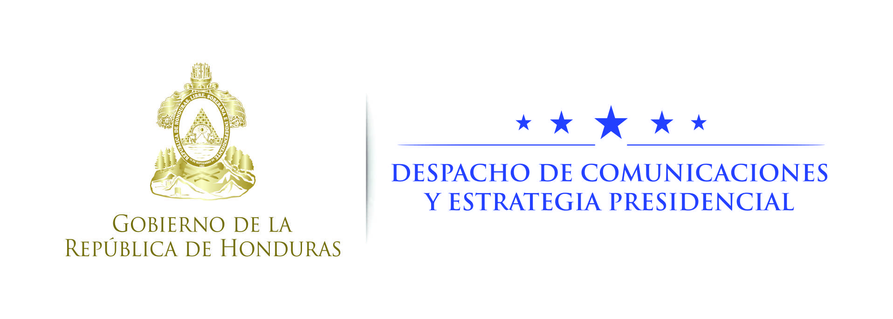

NOTA DE PRENSA

Marca Honduras cuenta con IMSA como nuevo aliado
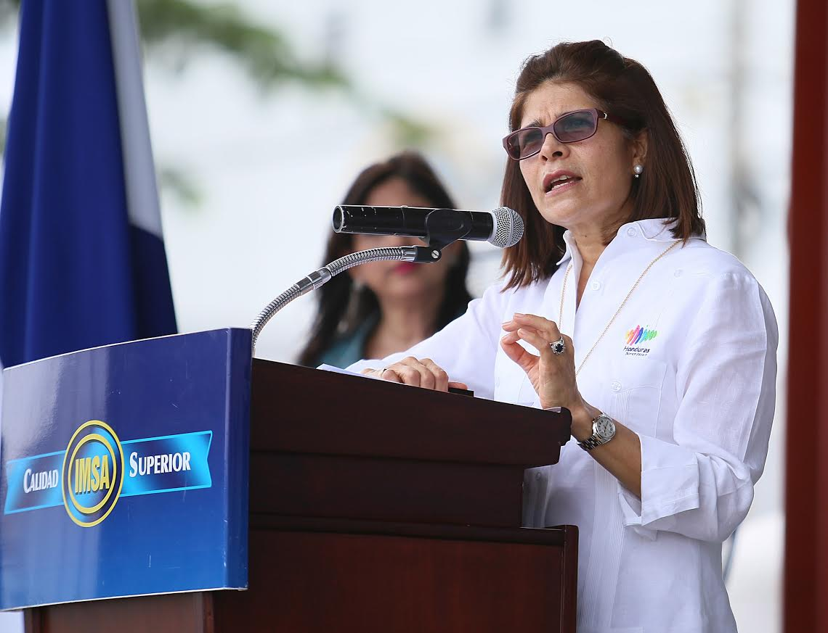
- Los productos de la empresa llevarán el logo de Marca Honduras en sus presentaciones.
- La ministra asesora Hilda Hernández afirma que se busca cerrar el año con 100 marcas adheridas a la estrategia de promoción del país.
- Marca Honduras vuelve a recibir reconocimiento por su labor de parte de una reconocida publicación regional

Choloma (Cortés), 12 de octubre.- Marca Honduras e Industrias Molineras S.A. (IMSA) concretaron hoy una alianza estratégica a través de la cual los productos de la empresa llevarán el logo de dicha iniciativa para promover al país y sus principales valores.
La ministra asesora de Estrategia y Comunicaciones, y coordinadora de Marca País, Hilda Hernández, dijo que alianzas como ésta contribuyen a que la estrategia sea reconocida a nivel nacional e internacional por su labor, que busca promover las inversiones, el turismo, las exportaciones y el orgullo nacional.
En el acto realizado en las instalaciones de IMSA en Choloma (Cortés), Hernández afirmó que el trabajo de Marca Honduras significa el despegue para atraer las inversiones y promover al país en varios aspectos.
Explicó que a partir de hoy los productos de IMSA Harina de trigo Doña Blanca, Harina de maíz Selecta, Harina de maíz Masasuave, Harina de maíz Del Maizal, Arroz Catracho, Arroz Selecto, Café Mascafé y Café Catracho llevarán en sus presentaciones el logo de Marca Honduras.

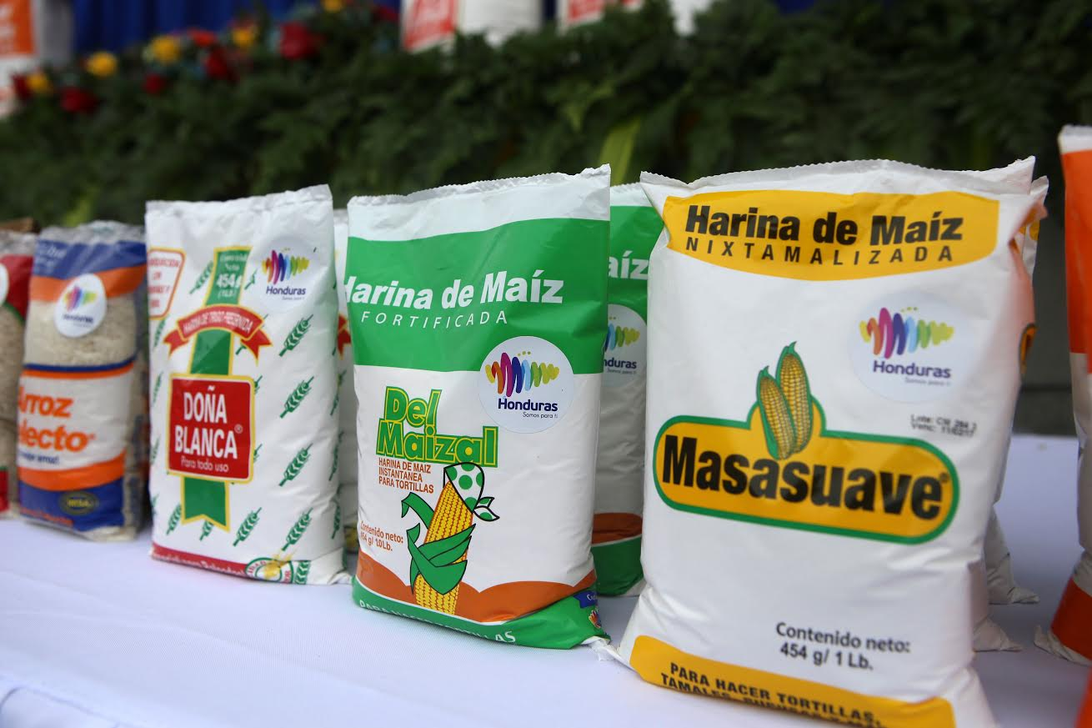
“Gracias a IMSA por hacer esta alianza estratégica con Marca Honduras, porque esto es emblemático para el país”, dijo Hernández.
Expresó que es satisfactorio ver cómo una empresa orgullosamente hondureña y con más de 40 años de trayectoria accede a una alianza que genera optimismo, que sigue creciendo día a día y despierta ese sentimiento de orgullo nacional por lo que Honduras es y tiene.
“Hace más de un año a iniciativa del presidente Juan Orlando Hernández se lanzó esta iniciativa por medio de la cual se da a conocer la nueva imagen que representa a Honduras y es una iniciativa que promueve las inversiones, el turismo y que nos representa a cada uno de los que trabajamos incansablemente en pro del desarrollo de nuestro país”, dijo la ministra asesora de Estrategia y Comunicaciones.
Remarcó que “esta es una alianza público privada, apoyada por ambos sectores desde el inicio y llena de mucho orgullo para continuar afianzando este vínculo entre la Marca Honduras y los distintos sectores de la sociedad”.
Otro reconocimiento
Hernández resaltó que en su primer año Marca Honduras ha recibido premios a nivel nacional e internacional y en 2016 nuevamente hay un reconocimiento para dicha iniciativa, “y esto algo que se ha ido construyendo con el apoyo de todos”.
“Es un reconocimiento de una publicación regional que motiva a todo el equipo, pero que igual lleva el reconocimiento de todos los hondureños, porque se busca que al país se le vea desde otra perspectiva, dando a conocer lo que tenemos y lo que somos”, aseveró Hernández.
La revista Estrategia y Negocios vuelve a premiar a Marca Honduras por su comunicación en redes sociales y es algo importante porque ya se forma parte de las 100 mejores marcas de la región.
Un proyecto permanente
Asimismo, Hernández manifestó que lo más importante es el respaldo de la ciudadanía, del sector empresarial, porque “el sector privado y el público se han empoderado del proyecto para ser parte esencial del mismo”.
“Los gobiernos son transitorios y proyectos como éste son ustedes los que van a darle la permanencia”, porque “los hondureños tenemos mucho orgullo de ser hondureños, de trabajar, para ver crecer el país, hacerlo crecer”, agregó.
También refirió que “con este impulso continuamos trabajando para contarle al mundo y a los hondureños qué tenemos que ofrecer y de qué sentirnos orgullosos. Se nos ha dicho que el primer atractivo que tiene Honduras es su gente, así que debemos seguir sintiéndonos parte de este despegue que busca posicionar a Honduras en otro nivel”.
Los avances de Marca Honduras
Por su parte, Daniel Facussé, representante del Consejo Nacional de Inversiones en la región norte del país, dijo que “desde la creación del CNI, hemos estado trabajando con Marca Honduras porque creemos que esta iniciativa contribuye significativamente al crecimiento de Honduras”.
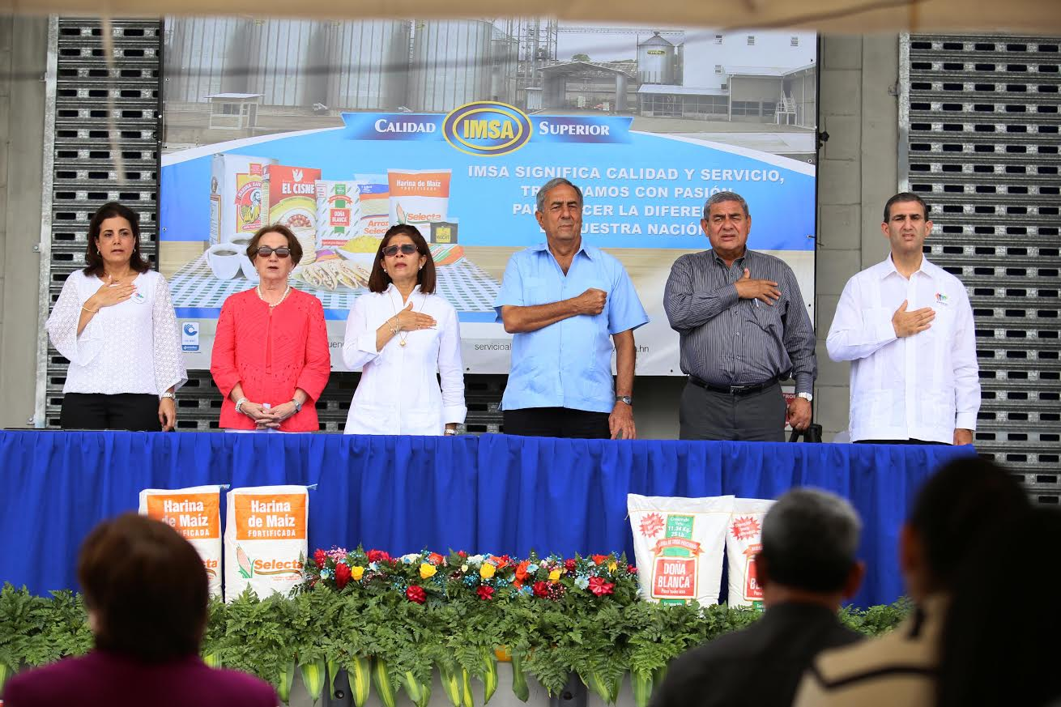
Se ven los avances del programa, y aunque sólo cuenta con un año, en Honduras ya se tiene estrategia para promover el turismo, el comercio y los negocios, una imagen gráfica que nos identifica en el mundo y una lista de aliados, que crece cada día, recalcó.
También explicó que “como empresarios debemos promover nuestra compañía, pero como hondureños debemos promover Honduras”.
Asimismo, Facussé expuso que Marca Honduras es un espacio en el que todos los que quieren a este país pueden poner su granito de arena para exaltar a Honduras y buscar su desarrollo y apertura al mundo.
Refirió que al comparar la esencia de Marca Honduras con otras estrategias del mundo vale resaltar que “el nuestro es inclusivo, donde la participación del ciudadano es importante y el respaldo de la empresa privada permite presentar una marca sólida que perdurará en el tiempo”.
La gerente de Producción de IMSA, Claudia Abufele, afirmó que “la alianza con Marca Honduras, y tras 44 años de trabajo con productos de calidad, refleja que somos una empresa responsable y tenemos el compromiso de generar mejores condiciones de empleo y de vida para miles de hondureños”.
IMSA es una empresa de capital 100% hondureño que ofrece al consumidor a nivel nacional cinco productos de la canasta básica hondureña.

